课时规范练38 空间几何体的表面积与体积
一、基础巩固组
1.某空间几何体的三视图如图所示,则该几何体的表面积为 ( )
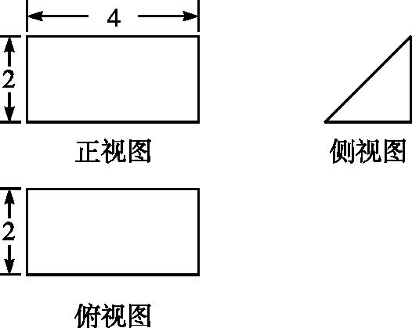
A.12+4$\sqrt{2}$ B.18+8$\sqrt{2}$ C.28 D.20+8$\sqrt{2}$
2.(2017安徽黄山二模,理6)过圆锥顶点的平面截去圆锥一部分,所得几何体的三视图如图所示,则原圆锥的体积为 ( )
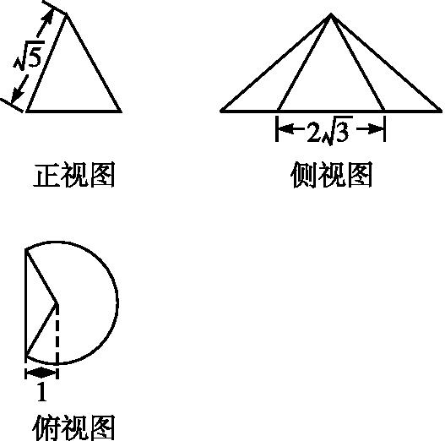
A.1 B.$\frac{2π}{3}$ C.$\frac{4π}{3}$ D.$\frac{8π}{3}$
3.已知三棱柱的三个侧面均垂直于底面,底面为正三角形,且侧棱长与底面边长之比为2∶1,顶点都在一个球面上,若该球的表面积为$\frac{16π}{3}$,则此三棱柱的侧面积为( )
A.$\sqrt{3}$ B.$\frac{\sqrt{3}}{2}$
C.8 D.6
4.一个由半球和四棱锥组成的几何体,其三视图如下图所示.则该几何体的体积为( )
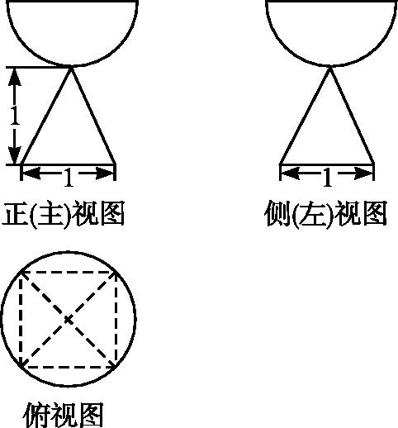
A.$\frac{1}{3}+\frac{2π}{3}$ B.$\frac{1}{3}+\frac{\sqrt{2}π}{3}$
C.$\frac{1}{3}+\frac{\sqrt{2}π}{6}$ D.1+$\frac{\sqrt{2}π}{6}$
5.某几何体的三视图如图所示,该几何体的体积为( )
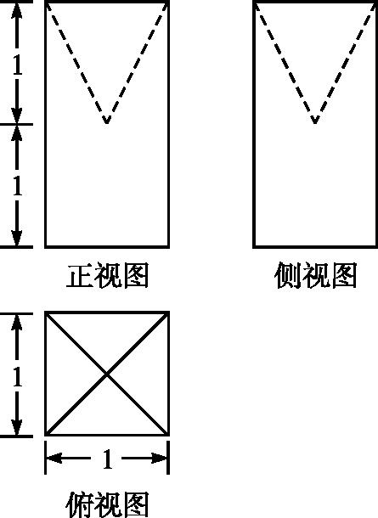
A.2 B.$\frac{2}{3}$ C.$\frac{4}{3}$ D.$\frac{5}{3}$ 〚导学号21500743〛
6.(2017宁夏银川二模,理9)点A,B,C,D在同一个球的球面上,AB=BC=$\sqrt{6}$,∠ABC=90°,若四面体ABCD体积的最大值为3,则这个球的表面积为( )
A.2π B.4π C.8π D.16π
7.
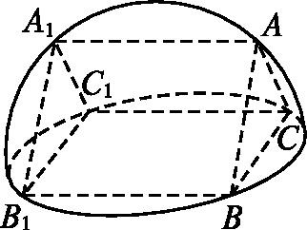
如图,直三棱柱ABC-A₁B₁C₁的六个顶点都在半径为1的半球面上,AB=AC,侧面BCC₁B₁是半球底面圆的内接正方形,则侧面ABB₁A₁的面积为( )
A.$\frac{\sqrt{2}}{2}$ B.1 C.$\sqrt{2}$ D.$\sqrt{3}$ 〚导学号21500744〛
8.
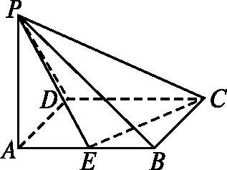
在四棱锥P-ABCD中,底面ABCD是边长为2的菱形,∠BAD=60°,侧棱PA⊥底面ABCD,PA=2,E为AB的中点,则四面体PBCE的体积为 .
9.(2017河北武邑中学一模,理13)已知一个圆锥的母线长为2,侧面展开是半圆,则该圆锥的体积为 .
10.(2017天津河东区一模,理11)已知一个四棱锥的三视图如图所示,则此四棱锥的体积为 .
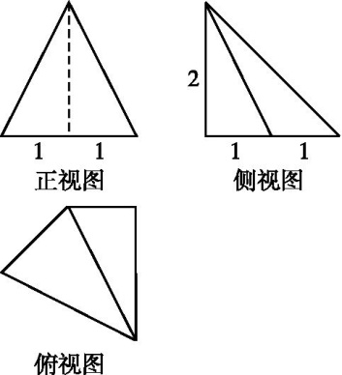
11.如图所示,已知一个多面体的平面展开图由一个边长为1的正方形和4个边长为1的正三角形组成,则该多面体的体积是 .
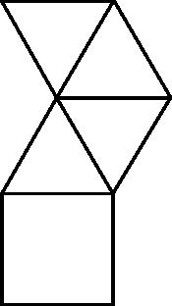
12.已知H是球O的直径AB上一点,AH∶HB=1∶2,AB⊥平面α,H为垂足,α截球O所得截面的面积为π,则球O的表面积为 .
二、综合提升组
13.如图是某个几何体的三视图,其中正视图为正方形,俯视图是腰长为2的等腰直角三角形,则该几何体外接球的直径为( )
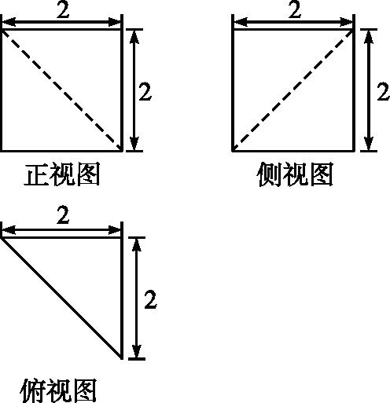
A.2 B.2$\sqrt{2}$
C.$\sqrt{3}$ D.2$\sqrt{3}$
14.
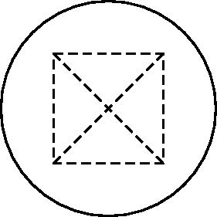
一个四面体的顶点都在球面上,它的正视图、侧视图、俯视图都是右图.图中圆内有一个以圆心为中心边长为1的正方形.则这个四面体的外接球的表面积是( )
A.π B.3π C.4π D.6π〚导学号21500745〛
15.已知正四棱锥O-ABCD的体积为$\frac{3\sqrt{2}}{2}$,底面边长为$\sqrt{3}$,则以O为球心,OA为半径的球的表面积为 .
16.(2017陕西咸阳二模,理16)已知一个三棱锥的所有棱长均为$\sqrt{2}$,则该三棱锥的内切球的体积为 .
三、创新应用组
17.(2017石家庄二中模拟,理15)半径为1的球O内有一个内接正三棱柱,当正三棱柱的侧面积最大时,球的表面积与该正三棱柱的侧面积之差是 .
18.(2017全国Ⅰ,理16)如图,圆形纸片的圆心为O,半径为5 cm,该纸片上的等边三角形ABC的中心为O.D,E,F为圆O上的点,△DBC,△ECA,△FAB分别是以BC,CA,AB为底边的等腰三角形,沿虚线剪开后,分别以BC,CA,AB为折痕折起△DBC,△ECA,△FAB,使得D,E,F重合,得到三棱锥.当△ABC的边长变化时,所得三棱锥体积(单位:cm³)的最大值为 .
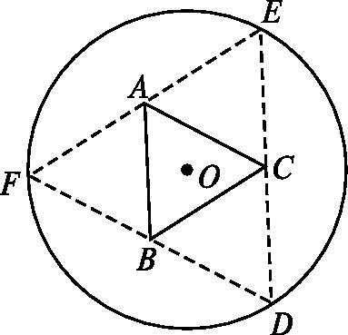
〚导学号21500746〛

课时规范练38 空间几何体的表面积与体积
1.D 由三视图可知该几何体是底面为等腰直角三角形的直三棱柱,如图.
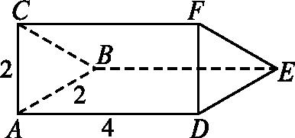
则该几何体的表面积为S=2$×\frac{1}{2}×$2×2+4×2×2+2$\sqrt{2}×$4=20+8$\sqrt{2}$,故选D.
2.D 由三视图可得底面圆的半径为$\sqrt{3+1}$=2,圆锥的高为$\sqrt{5\text{-}1}$=2,
∴原圆锥的体积为$\frac{1}{3}π×$2²×2=$\frac{8π}{3}$,故选D.
3.D 如图,根据球的表面积可得球的半径为r=$\sqrt{\frac{4}{3}}$,设三棱柱的底面边长为x,则${\left(\sqrt{\frac{4}{3}}\right)}^{2}$=x²+${\left(\frac{\sqrt{3}}{3}x\right)}^{2}$,解得x=1,故该三棱柱的侧面积为3×1×2=6.
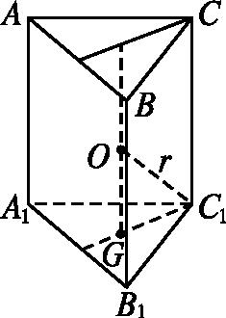
4.C 由三视图可知,上面是半径为$\frac{\sqrt{2}}{2}$的半球,体积V₁=$\frac{1}{2}×\frac{4}{3}π×{\left(\frac{\sqrt{2}}{2}\right)}^{3}=\frac{\sqrt{2}π}{6}$,下面是底面积为1,高为1的四棱锥,体积V₂=$\frac{1}{3}×$1×1=$\frac{1}{3}$,所以该几何体的体积V=V₁+V₂=$\frac{1}{3}+\frac{\sqrt{2}π}{6}.$故选C.
5.D 由已知中的三视图,可知该几何体是一个长方体,切去了一个边长为1,高也是1的正四棱锥(如图),
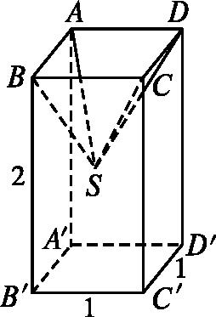
长方体ABCD-A'B'C'D'切去正四棱锥S-ABCD.
长方体的体积为V_{长方体}=1×1×2=2,正四棱锥的体积为V_{正四棱锥}=$\frac{1}{3}×$1×1×1=$\frac{1}{3}$,
故该几何体的体积V=2-$\frac{1}{3}=\frac{5}{3}.$故选D.
6.D 由题意,知S_{△ABC}=3,设△ABC所在球的小圆的圆心为Q,则Q为AC的中点,当DQ与面ABC垂直时,四面体ABCD的最大体积为$\frac{1}{3}$S_{△ABC}·DQ=3,
∴DQ=3,
如图,设球心为O,半径为R,则在Rt△AQO中,
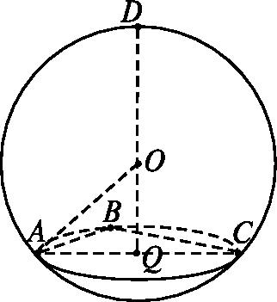
OA²=AQ²+OQ²,即R²=($\sqrt{3}$)²+(3-R)²,∴R=2,
则这个球的表面积为S=4π×2²=16π.故选D.
7.
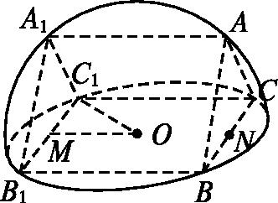
C 由题意知,球心在侧面BCC₁B₁的中心O上,BC为△ABC所在圆面的直径,所以∠BAC=90°,△ABC的外接圆圆心N是BC的中点,同理△A₁B₁C₁的外心M是B₁C₁的中点.
设正方形BCC₁B₁的边长为x,
在Rt△OMC₁中,OM=$\frac{x}{2}$,MC₁=$\frac{x}{2}$,OC₁=R=1(R为球的半径),所以${\left(\frac{x}{2}\right)}^{2}+{\left(\frac{x}{2}\right)}^{2}$=1,即x=$\sqrt{2}$,则AB=AC=1.
所以侧面ABB₁A₁的面积S=$\sqrt{2}×$1=$\sqrt{2}.$
8$.\frac{\sqrt{3}}{3}$ 显然PA⊥面BCE,底面BCE的面积为$\frac{1}{2}×$1×2×sin 120°=$\frac{\sqrt{3}}{2}$,所以V_{P-BCE}=$\frac{1}{3}×$2$×\frac{\sqrt{3}}{2}=\frac{\sqrt{3}}{3}.$
9$.\frac{\sqrt{3}}{3}π$ 由题意知圆锥的底面周长为2π,设圆锥的底面半径是r,则得到2πr=2π,解得r=1,
∴圆锥的高为h=$\sqrt{2^{2}\text{-}1^{2}}=\sqrt{3}.$
∴圆锥的体积为V=$\frac{1}{3}π$r²h=$\frac{\sqrt{3}}{3}π.$
10$.\frac{5}{3}$ 如图所示,该几何体为如下四棱锥P-ABCD,其中PA⊥底面ABCD,
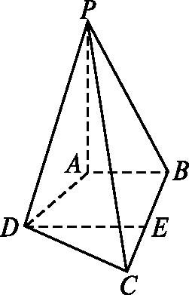
底面四边形由直角梯形ABED,Rt△DCE组成,AB∥DE,AB⊥BC,AB=1,DE=2,BE=EC=1,PA=2.
∴S_{底面ABCD}=$\frac{1+2}{2}×$1+$\frac{1}{2}×$2×1=$\frac{5}{2}.$V=$\frac{1}{3}×\frac{5}{2}×$2=$\frac{5}{3}.$
11$.\frac{\sqrt{2}}{6}$ 易知该几何体是正四棱锥.连接BD,设正四棱锥P-ABCD,由PD=PB=1,BD=$\sqrt{2}$,得PD⊥PB.设底面中心O,则四棱锥的高PO=$\frac{\sqrt{2}}{2}$,则其体积是V=$\frac{1}{3}$Sh=$\frac{1}{3}×$1²$×\frac{\sqrt{2}}{2}=\frac{\sqrt{2}}{6}.$
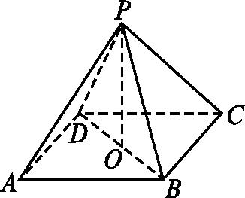
12$.\frac{9π}{2}$ 如图,设球O的半径为R,则AH=$\frac{2R}{3}$,OH=$\frac{R}{3}.$
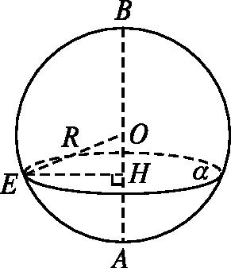
又π·EH²=π,∴EH=1.
∵在Rt△OEH中,R²=${\left(\frac{R}{3}\right)}^{2}$+1²,∴R²=$\frac{9}{8}.$
∴S_{球}=4πR²=$\frac{9π}{2}.$
13.D 由题意可知三视图复原的几何体如图,四棱锥S-BCDE是正方体的一部分,正方体的棱长为2,所以几何体外接球为正方体外接球,该几何体外接球的直径为2$\sqrt{3}.$
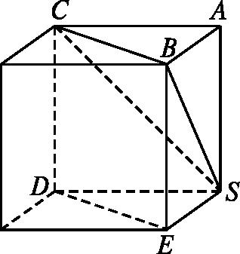
14.B 由三视图可知,该四面体是正四面体.
∴此四面体的外接球的直径为正方体的对角线长为$\sqrt{3}.$
∴此四面体的外接球的表面积为4π$×{\left(\frac{\sqrt{3}}{2}\right)}^{2}$=3π,故选B.
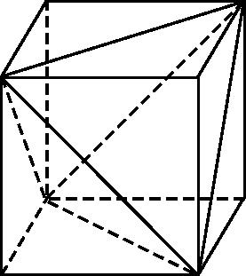
15.24π 如图所示,在正四棱锥O-ABCD中,V_{O-ABCD}=$\frac{1}{3}·$S_{正方形ABCD}·OO₁=$\frac{1}{3}×$($\sqrt{3}$)²×OO₁=$\frac{3\sqrt{2}}{2}$,
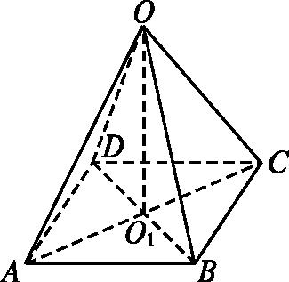
∴OO₁=$\frac{3\sqrt{2}}{2}$,AO₁=$\frac{\sqrt{6}}{2}$,
在Rt△OO₁A中,OA=$\sqrt{OO_{1}^{2}+AO_{1}^{2}}=\sqrt{{\left(\frac{3\sqrt{2}}{2}\right)}^{2}+{\left(\frac{\sqrt{6}}{2}\right)}^{2}}=\sqrt{6}$,即R=$\sqrt{6}$,
∴S_{球}=4πR²=24π.
16$.\frac{\sqrt{3}}{54}π$ 如图,O为正四面体ABCD的内切球的球心,正四面体的棱长为$\sqrt{2}$,所以OE为内切球的半径,设OA=OB=R,
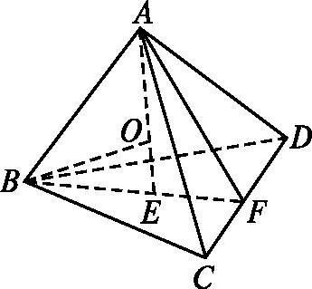
在等边三角形BCD中,BE=$\frac{\sqrt{3}}{3}×\sqrt{2}=\frac{\sqrt{6}}{3}$,AE=$\sqrt{2\text{-}\frac{6}{9}}=\frac{2\sqrt{3}}{3}.$
由OB²=OE²+BE²,即有R²=${\left(\frac{2\sqrt{3}}{3}\text{-}R\right)}^{2}+\frac{2}{3}$,
解得R=$\frac{\sqrt{3}}{2}.$OE=AE-R=$\frac{\sqrt{3}}{6}$,则其内切球的半径是$\frac{\sqrt{3}}{6}$,故内切球的体积为$\frac{4}{3}π×{\left(\frac{\sqrt{3}}{6}\right)}^{3}=\frac{\sqrt{3}}{54}π.$
17.4π-3$\sqrt{3}$ 如图所示,设球心为O点,上下底面的中心分别为O₁,O₂,设正三棱柱的底面边长与高分别为x,h,则O₂A=$\frac{\sqrt{3}}{3}$x,在Rt△OAO₂中,$\frac{h^{2}}{4}+\frac{1}{3}$x²=1,化为h²=4-$\frac{4}{3}$x²,
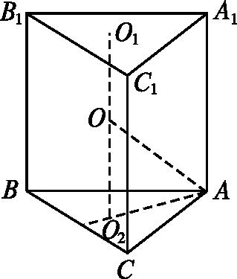
∵S_{侧}=3xh,$∴S_{\text{侧}}^{2}$=9x²h²=12x²(3-x²)≤12${\left(\frac{x^{2}+3\text{-}x^{2}}{2}\right)}^{2}$=27,当且仅当x=$\frac{\sqrt{6}}{2}$时取等号,S_{侧}=3$\sqrt{3}$,
∴球的表面积与该正三棱柱的侧面积之差是4π-3$\sqrt{3}$,故答案为4π-3$\sqrt{3}.$
18.4$\sqrt{15}$ 如图所示,连接OD,交BC于点G.由题意知OD⊥BC,OG=$\frac{\sqrt{3}}{6}$BC.
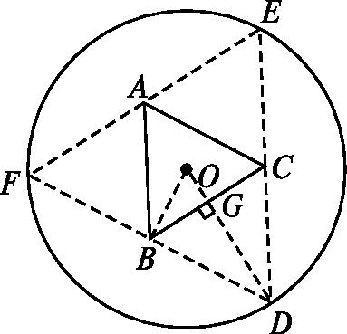
设OG=x,则BC=2$\sqrt{3}$x,DG=5-x,
三棱锥的高h=$\sqrt{DG^{2}\text{-}OG^{2}}=\sqrt{25\text{-}10x+x^{2}\text{-}x^{2}}=\sqrt{25\text{-}10x}.$
因为S_{△ABC}=$\frac{1}{2}×$2$\sqrt{3}$x×3x=3$\sqrt{3}$x²,所以三棱锥的体积
V=$\frac{1}{3}$S_{△ABC}·h=$\sqrt{3}$x²$·\sqrt{25\text{-}10x}=\sqrt{3}·\sqrt{25x^{4}\text{-}10x^{5}}.$
令f(x)=25x⁴-10x⁵,x$∈\left(0\text{,}\frac{5}{2}\right)$,则f'(x)=100x³-50x⁴.令f'(x)=0,可得x=2,
则f(x)在(0,2)单调递增,在$\left(2\text{,}\frac{5}{2}\right)$单调递减,
所以f(x)_{max}=f(2)=80.
所以V$≤\sqrt{3}×\sqrt{80}$=4$\sqrt{15}$,所以三棱锥体积的最大值为4$\sqrt{15}.$

